**Conceptos básicos de HTML para aprender HTML para el desarrollo web**  
*por el equipo de DataFlair*

**Cursos gratuitos de desarrollo web con proyectos en tiempo real ¡Comienza ahora!**

¡Bienvenido al tutorial de HTML por DataFlair! HTML es el lenguaje de marcado en el que están escritas la mayoría de las páginas web. En este artículo, profundizaremos en los conceptos más básicos de HTML, como las etiquetas y elementos que son de suma importancia al escribir cualquier código en HTML. Estas etiquetas ayudan a estructurar y mostrar el contenido en las páginas web. ¡Así que comencemos!

**Etiquetas en HTML**

HTML forma una base efectiva sobre la cual los usuarios pueden desarrollar y crear sitios web con las mejores interfaces y efectos. Estas etiquetas son las más básicas y muy importantes, que todo desarrollador web debe conocer en su proceso de aprendizaje. Comprender estos fundamentos ofrece a los desarrolladores la posibilidad de producir contenido bien organizado que mejora considerablemente la experiencia del cliente a través de múltiples plataformas.

En términos generales, las etiquetas en HTML son de dos tipos:

1. **Etiquetas contenedoras en HTML**  
   Las etiquetas que encierran contenido con una etiqueta de inicio y una de cierre se llaman etiquetas contenedoras.  
   Por ejemplo: <p>Hola, bienvenido a DataFlair</p>  
   Aquí, <p>, etiqueta de párrafo, es una etiqueta contenedora.
2. **Etiquetas no contenedoras o vacías en HTML**  
   Las etiquetas HTML que no encierran ningún contenido y no tienen etiqueta de cierre se conocen como etiquetas no contenedoras.  
   Por ejemplo, la etiqueta <br> es útil para insertar saltos de línea.

Ahora, veremos algunas de las etiquetas básicas de HTML.

**La estructura de un documento básico en HTML es:**

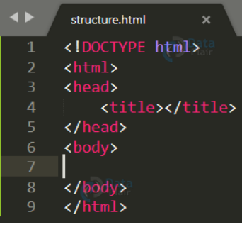

La **semántica de estas etiquetas HTML** es la siguiente:

1. <!DOCTYPE html> indica al navegador que el documento es de tipo HTML. Esta es la declaración de un documento HTML5.
2. El elemento <html> es la etiqueta padre del documento HTML. Todas las demás etiquetas están contenidas dentro de esta etiqueta. Es una **etiqueta contenedora**, es decir, comienza con <html> y termina con </html>.
3. El elemento <head> contiene información relacionada con la página web que **no se muestra al usuario**. También es una **etiqueta contenedora**, es decir, comienza con <head> y termina con </head>. Incluye otras etiquetas como:
   * <style> – contiene los atributos relacionados con el estilo en CSS.
   * <meta> – contiene información adicional relacionada con el documento.
   * <script> – contiene el código JavaScript para proporcionar funcionalidad dinámica en las páginas web.
   * <link> – esta etiqueta vincula el documento actual con otras páginas web o hojas de estilo externas.
4. El elemento <title> reside dentro de la etiqueta <head> y define el **nombre de la página web**. Aparece como el nombre de la pestaña en el navegador. Es una **etiqueta contenedora**, por lo tanto comienza con <title> y termina con </title>.
5. El elemento <body> contiene el **contenido de la página** que se mostrará en el sitio web. Puede incluir texto, imágenes, audio, video, enlaces, etc.

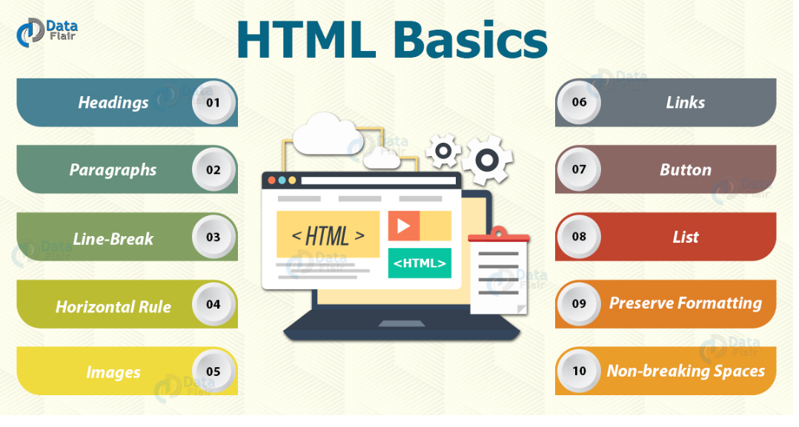

**Encabezados en HTML**  
Las etiquetas de encabezado nos permiten escribir títulos o encabezados dentro del contenido de nuestra página web. HTML5 proporciona **6 encabezados básicos**, desde <h1> hasta <h6>, cada uno con un tamaño de fuente y peso diferente, siendo <h1> el más grande e importante, y <h6> el más pequeño y menos destacado.

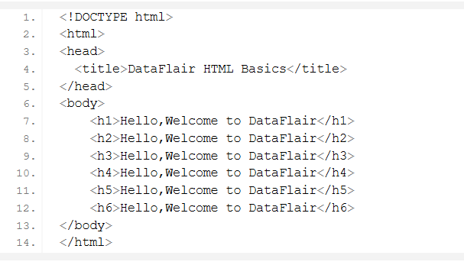

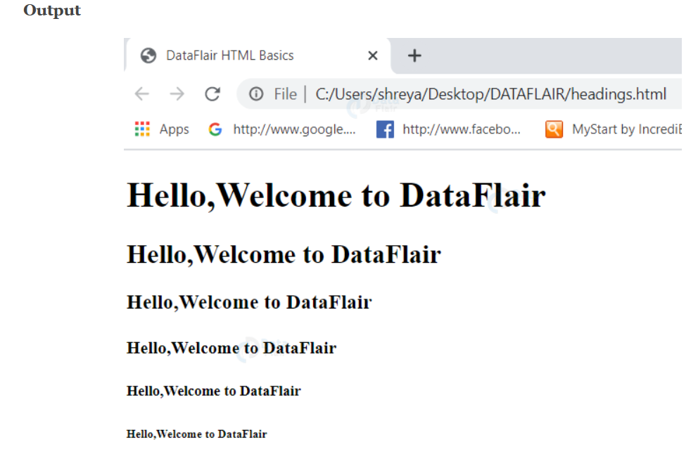

**Párrafos en HTML**  
Los párrafos se representan con la etiqueta <p>. Los usamos para agrupar bloques de contenido similares y proporcionar una estructura dentro de la página web. Están separados de los bloques siguientes por líneas en blanco y una sangría en la primera línea.

<p> es una **etiqueta contenedora**. La etiqueta de cierre puede no ser necesaria si la etiqueta <p> es seguida por una etiqueta de encabezado, una etiqueta de división (<div>), <address>, <ol>, etc., o por otra etiqueta <p>.

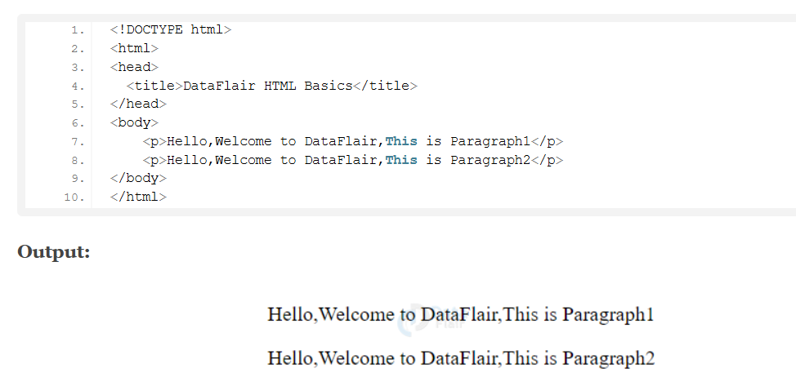

**Salto de línea en HTML**  
La etiqueta de salto de línea <br> es una **etiqueta vacía** (no contenedora), y la usamos para **interrumpir una línea**, es decir, termina la línea actual y continúa el contenido en la siguiente línea.

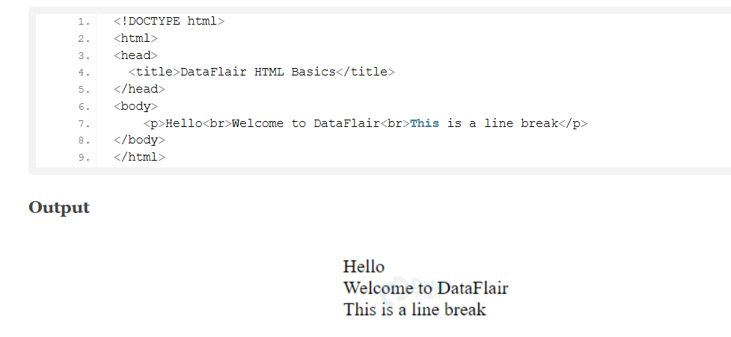

**Regla horizontal en HTML**  
La etiqueta <hr> (regla horizontal) es útil para **delimitar o separar contenidos** en una página web mediante una **línea horizontal**. Es una **etiqueta vacía**, es decir, no necesita etiqueta de cierre.

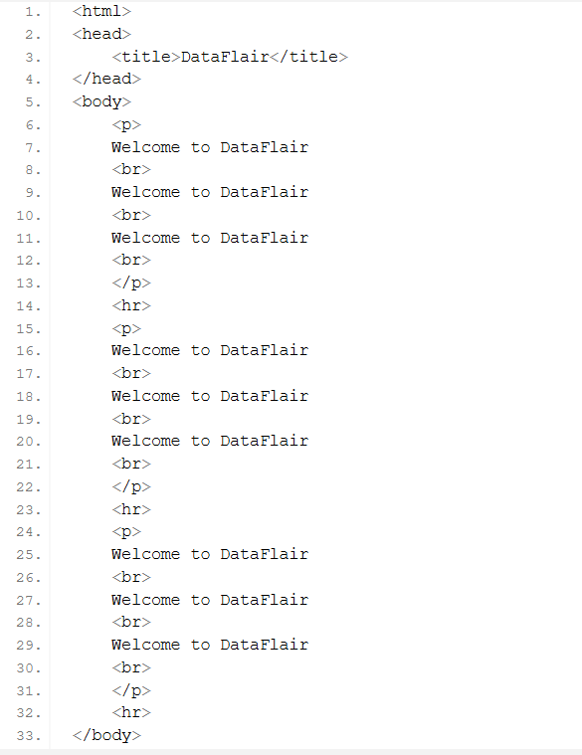

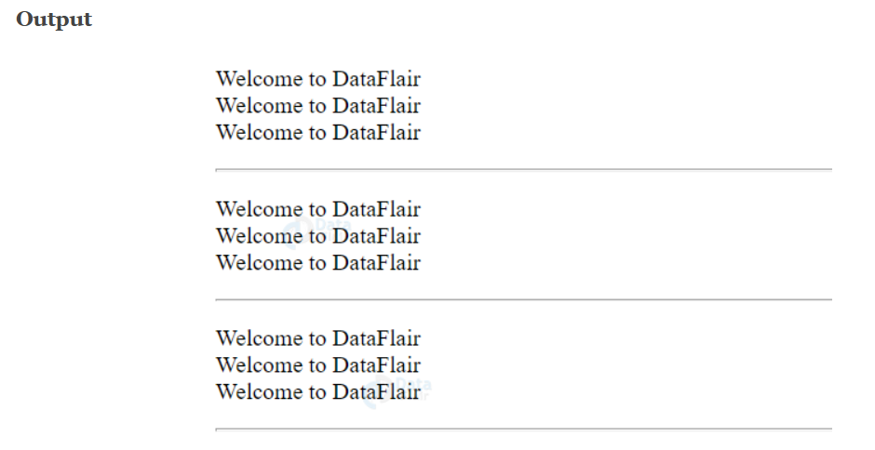

**Imágenes en HTML**  
Para mostrar imágenes en una página web, se utiliza la etiqueta <img>. Las imágenes no se insertan directamente en la página, sino que se **vinculan** a ella. La etiqueta <img> crea un espacio para la imagen que ha sido referenciada mediante el atributo src.

Los atributos básicos de la etiqueta <img> son:

a. **src** – Se utiliza para especificar el archivo fuente o la URL de la imagen.  
b. **alt** – Se usa para proporcionar un texto alternativo relacionado con la imagen, que se muestra si el usuario no puede visualizar la imagen por alguna razón inevitable.  
c. **height** – Se utiliza para especificar la altura de la imagen en píxeles.  
d. **width** – Se utiliza para especificar el ancho de la imagen en píxeles.

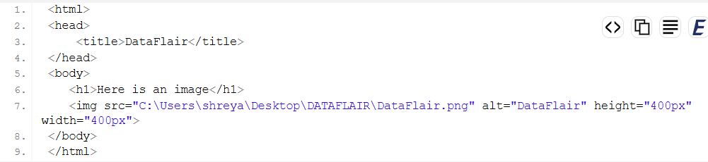

**Nota:** Si la imagen se encuentra en la **misma carpeta** que la página web, **no es necesario especificar toda la ruta** en el atributo src, es decir:

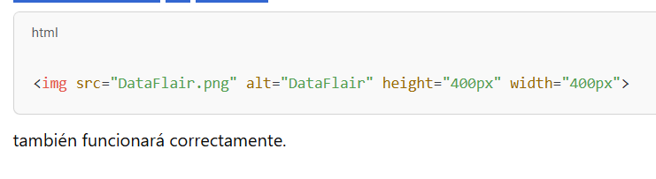

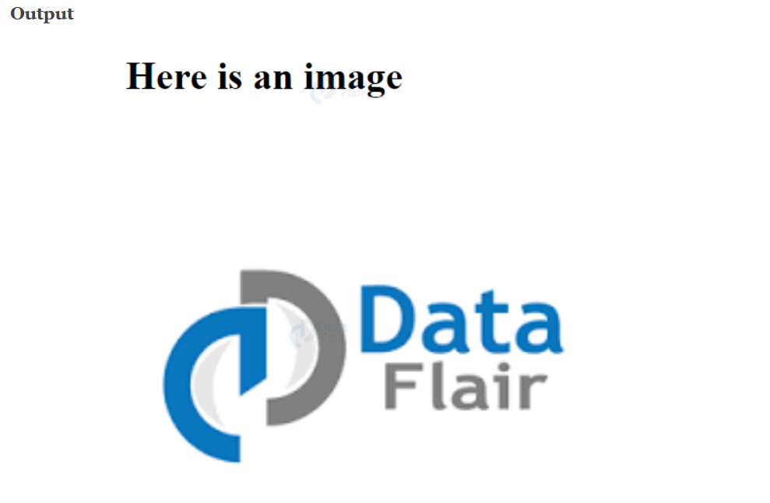

**Enlaces en HTML**  
La etiqueta <a> (ancla) se utiliza para **crear hipervínculos** dentro de una página web. Al hacer clic en estos enlaces, el control se transfiere a otra página web. El atributo href especifica el **destino del enlace**.

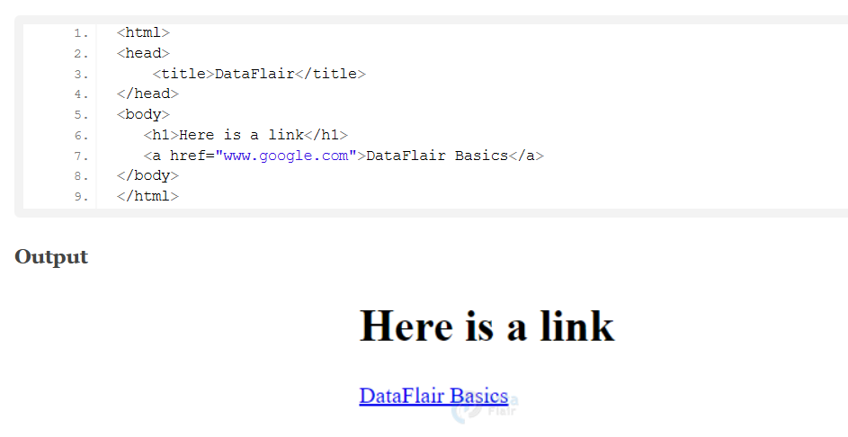

El enlace generalmente aparece en **color azul**.

**Botón en HTML**  
La etiqueta <button> se utiliza para **crear un botón** en la página web. Podemos darle estilo adicional utilizando las funcionalidades de **CSS3**. Dentro de un botón se puede **incluir cualquier cosa**, desde texto hasta imágenes. Es una **etiqueta contenedora**.

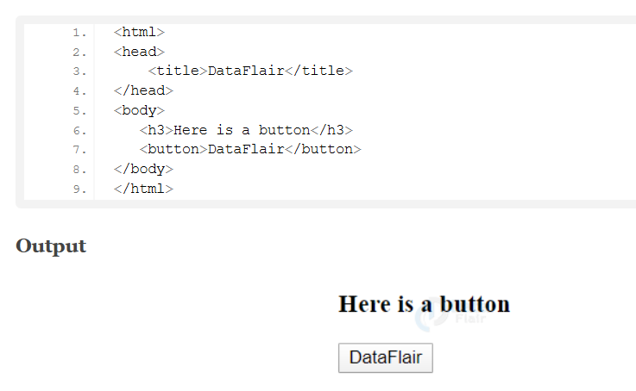

**Lista en HTML**  
Las listas son útiles para agrupar un conjunto de elementos relacionados. En HTML, usamos las etiquetas <ul> (lista desordenada) y <ol> (lista ordenada) para este propósito. Las etiquetas <li> siguen a las etiquetas de lista para especificar el contenido de la lista.

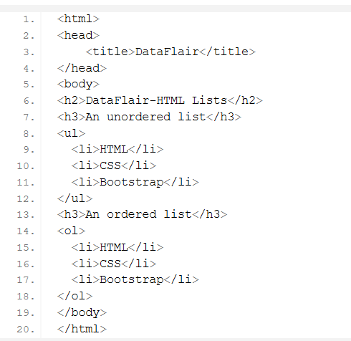

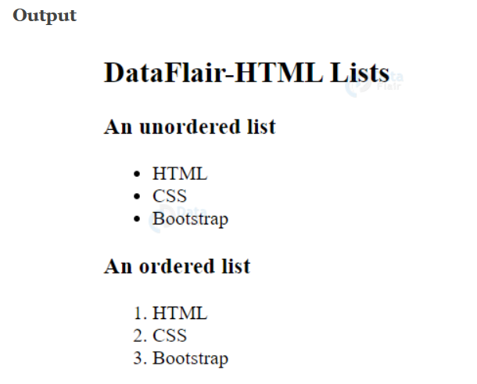

**Conservar formato en HTML**  
La etiqueta <pre> de HTML permite a los desarrolladores mostrar el texto en el mismo formato, es decir, espacios, tabulaciones, saltos de línea, etc., tal como está escrito en el código. Los navegadores tienden a ignorar este formato, por lo que todo el contenido escrito dentro de las etiquetas <pre> se muestra con una fuente de ancho fijo y conserva el formato original tal como lo hizo el desarrollador. Es una **etiqueta contenedora**.

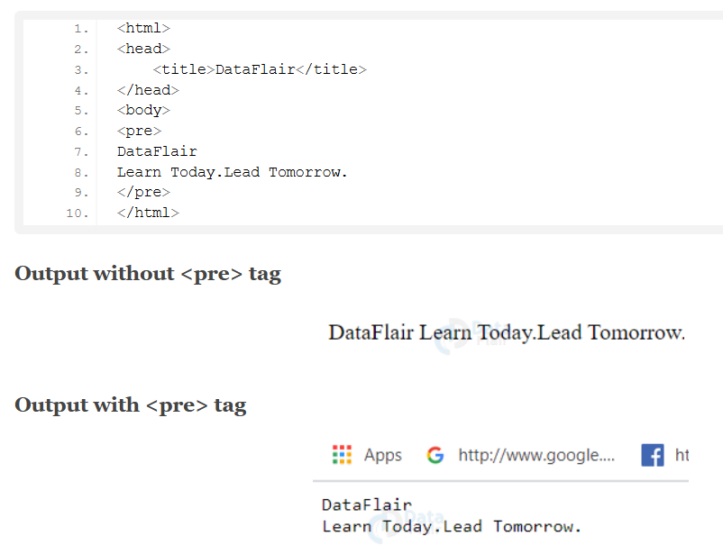

**Espacios no separables en HTML**  
En HTML, el espacio no separable es una entidad de carácter. Los espacios no separables se utilizan para mantener las palabras juntas, es decir, las palabras con &nbsp; no se dividirán en una nueva línea. Esto también evita que el navegador añada espacios adicionales.

